В информационный "Бюллетень новых поступлений" 2020 г. включены издания, поступившие в различные отделы Библиотеки Техникума. Бюллетень составлен на основе записей электронного каталога АБИС «ИРБИС64». Материал расположен в алфавитном порядке авторов и заглавий.. Поступившая литература будет интересна обучающимся по профессиям и специальностям техникума.

УЧЕБНЫЕ ИЗДАНИЯ
ОБЩЕОБРАЗОВАТЕЛЬНЫЕ И ПРОФИЛЬНЫЕ ДИСЦИПЛИНЫ
 | 26.8я72 | Баранчиков, Евгений Владимирович.  География [Текст] : учебник / Е. В. Баранчиков. - 7-е изд., стер. - Москва : Академия, 2019. - 320 с : рис., табл. - (Общепрофессиональные дисциплины) (Профессиональное образование).  В учебнике изложены основные направления политического, экономического и социального устройства современного мира и его дифференциации по регионам и странам. Представлены широкие межпредметные связи географии с другими учебными дисциплинами.
ПРОФЕССИОНАЛЬНЫЕ МОДУЛИ

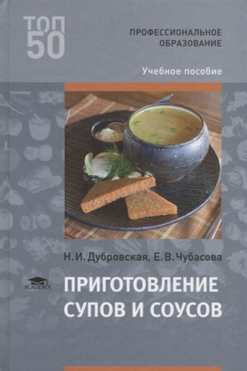 | 36.991я72 | Дубровская, Наталья Ивановна.  Приготовление супов и соусов [Текст] : учебное пособие / Н. И. Дубровская. - 3-е изд., стер. - Москва : Академия, 2018. - 176 с : рис. - (Профессиональное образование).  В учебном пособии приведена классификация супов и соусов, товароведные характеристики сырья для их приготовления. Рассмотрены организация рабочего места в горячем цехе предприятия общественного питания, технологическое оборудование, инвентарь и инструменты, используемые для приготовления супов и соусов, а также технология их приготовления., правила их хранения и подачи, сервировки обеденного стола.
 | 36.99-5я72 | Лутошкина, Галина Генриховна.  Техническое оснащение и организация рабочего места [Текст] : учебник / Г. Г. Лутошкина. - 5-е изд., стер. - Москва : Академия, 2019. - 240 с : рис., табл. - (Профессиональное образование).  В учебнике рассмотрена организация кулинарного и кондитерского производства на предприятиях пищевой индустрии, классификация и характеристики основных типов и классов предприятий общественного питания, их снабжение и складское хозяйство, основы организации производства на них. Приведены сведения о тепловом, механическом и холодильном оборудовании, используемом на предприятиях общественного питания, и требования по его безопасной эксплуатации.
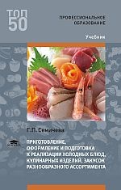 | 36.991я72 | Семичева, Галина Павловна.  Приготовление, оформление и подготовка к реализации холодных блюд, кулинарных изделий, закусок разнообразного ассортимента [Текст] : учебник / Г. П. Семичева. - 4-е изд., стер. - Москва : Академия, 2019. - 240 с : рис. - (Профессиональное образование).  В учебнике даны теоретические основы подготовки продуктов и технология приготовления холодных блюд и закусок. Приведены рецептуры и требования к качеству, правила и условия хранения холодных блюд и закусок, варианты оформления и способы подачи.
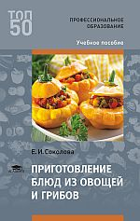 | 36.992я72 | Соколова, Елена Ивановна.  Приготовление блюд из овощей и грибов [Текст] : учебное пособие / Е. И. Соколова. - 2-е изд., стер. - Москва : Академия, 2018. - 288 с : рис., табл. - (Профессиональное образование).  Учебное издание предназначено для изучения профессиональных модулей «Приготовление и подготовка к реализации полуфабрикатов для блюд, кулинарных изделий разнообразного ассортимента», «Приготовление, оформление и подготовка к реализации горячих блюд, кулинарных изделий, закусок разнообразного ассортимента».  Рассмотрены ассортимент овощей и грибов и продуктов их переработки, организация технологического процесса при механической обработке овощей и грибов, приготовление из них блюд и гарниров. Приведена товароведная характеристика овощей и грибов и продуктов их переработки.
 | 36.992я72 | Шитякова, Татьяна Юрьевна.  Приготовление блюд и гарниров из круп, бобовых и макаронных изделий, яиц, творога, теста [Текст] : учебное пособие / Т. Ю. Шитякова, Т. А. Качурина, Т. А. Сопачева. - 4-е изд., стер. - Москва : Академия, 2019. - 176 с : рис., табл. - (Профессиональное образование).  В учебном пособии рассмотрены виды зерновых продуктов, жиров, муки, яиц, молока, используемых для приготовления различных блюд и гарниров, ассортимент и технология приготовления каш и гарниров из круп, простых блюд из бобовых и кукурузы, мучных блюд из теста с фаршем. Приведены сведения об организации производства и оборудовании для приготовления разных блюд, требования к качеству изделий из теста, условия и сроки их хранения.

Ответственный за информацию:
Селиверстова И. Е. – Педагог-библиотекарь

